台灣省高級中學九十四學年度化學科能力競賽筆試試題(乙卷)(台中地區)
(試題共二面，第一面) 組別﹕第 組
一﹑選擇題（單選、每題3分，複選、每題5分，共計52分）
- ( C ) O-N-O的鍵角最接近：(A)90°；(B)109°；(C)120°； (D)180°。
- ( C ) 一個容積是1000mL的容器裝滿了氦氣，但一半的氦氣在10小時內從容器上的針孔跑掉。如果此
容器裝的是氧氣，一半氧氣跑掉需要花多少時間？(A) 10小時； (B) 14 小時； (C)28 小時； (D) 32 小時。(He： 4amu，O： 16 amu)
- ( B ) Freon-11 (CFCl₃) 的蒸氣的密度是5.58 g/L，在相同的實驗條件下某未知氣體的密度是4.38g/L，請
問此未知氣體的分子量是多少？巳知原子量是 C = 12 , F = 19 , Cl =35.4。 (A) 97.0 g/mol (B) 108g/mol (C) 165 g/mol (D) 175 g/mol。
- ( C ) 有一個物質A₂B，其質量的組成：A佔60%、B佔40%。若自然界存在另一個物質AB₂，其質量的
組成為何？(A)40% A, 60% B； (B)50% A, 50% B； (C)27% A, 73% B； (D)33% A, 67% B。
- ( B ) 把1.00克的阿斯匹靈(內含只有碳、氫、氧元素)在空氣中完全燃燒，產生了2.20 克的二氧化碳和
0.400克的水。阿斯匹靈的分子量是介於170和190之間。試問阿斯匹靈的分子式: (A) C₆H₈O₅；(B) C₉H₈O₄； (C) C₈H₁₀O₅；(D) C₁₀H₆O₄。
- ( C ) 有一98%的硫酸水溶液(比重 1.84) a mL (甲)，與水b mL混合配成33%比重1.25的硫酸水溶液1
升(乙)，請選出正確的敍述 ( S=32 )：(A) 甲溶液的體積莫耳濃度為 15.4M； (B) 乙溶液的重量莫耳濃度為 4.21m ；(C) a = 229 ；(D) b = 771。
- ( D ) 在固定的溫度下，請參考下列之反應式：2SO_{2(g)} + O_{2(g)} 2SO_{3(g)} 。一個真空的密閉容器，最
初被充入 2 atm 純的 SO_{3(g)} 氣體，當達到平衡時，如果 y 是O₂ 的分壓，K_{p} 值是多少？
( A) ； (B) ； (C) ；(D) 。
- ( D ) 下列那一項不與溶液的依數性質(colligative property)有關：(A) 純水的蒸氣壓比含有氯化鉀的水溶
高。(B) 冬天在結冰的道路上灑食鹽(氯化鈉)，使水熔解。(C) 生活在南極冰天雪地內的魚類，其血液內含有丙二醇，所以不會因為血液凍結而死亡。(D) 高山上的水的沸點比較低。
- ( A ) 下式何種方法製造水的純度為最高？(A) 離子交換法；(B)蒸餾法；(C)過濾法；(D)電解法。
- ( B ) 鎂在稀鹽酸溶液中的反應為：（A）Mg + 2HCl → 2H⁺ + MgCl₂；（B）Mg + 2HCl → H₂ + MgCl₂；（C）
Mg + 2HCl → Cl₂ + MgH₂；（D）Mg + 2HCl → Cl₂ + Mg²⁺ + 2H⁺。
- ( A ) 欲分離溶液中之SO₄²⁻及S²⁻，宜使用下列何種試劑？（A）Ba (NO₃)₂ ； (B) Mg (NO₃)₂ ； (C ) KCl ；
(D) Pb (NO₃)_{2 。}
- ( D ) 下列有關離子半徑大小的敘述是錯誤的？（A）Li⁺ < Na⁺ <K⁺ ； (B)Al³⁺ <Mg²⁺ < Mg²⁺ ； (C )
Na⁺ <F⁻ <K⁺； (D)S²⁻ <Cl⁻ <K⁺。
- ( D ) 下列哪一個物質最適合作為碘I₂的溶劑？（A）H₂O ； (B) HCl； (C ) CH₃OH ； (D) CS₂ 。
- ( C ) 將等體積的0.1 M AgNO₃與 0.2 M NH₃溶液混合，則溶液混合平衡後，下列敘述哪一個是正確的？
（A）[NH₃] + [ NH₄⁺ ] = 0.1 M； (B) [Ag⁺ ] = [NO₃⁻ ] ；(C ) [Ag ⁺ ] + [Ag(NH₃)⁺ ] +[Ag(NH₃)₂⁺] = [NO₃⁻ ] ； (D) [Ag(NH₃)⁺ ] +[Ag(NH₃)₂ ⁺ ] + [NH₃] + [ NH₄⁺ ] = 0.1 M。
- (ABCD )【複選】下列敍述那些是正確的？ (A) Cr³⁺的電子組態為 [Ar]3d³ ；(B) 1個原子
質量單位 amu (Atomic mass unit)為1.66 X 10⁻²⁴克 ；(C)催化劑會改變反應速率常數； (D) 雖然碳的原子量是12.011，但是挑出一個原子量為12.011的碳原子是不可能的。
- (ABCD ) 【複選】請選出正確的敍述：(A) 在主量子數為n時，所有可能之量子數組合有2n²
種； (B) 量子數 n=4, l=0, m=1, s=1/2, 不可能存在； (C) 鐵原子內有4個不成對的電子； (D) 氟原子內有4個電子在s軌域上。
二﹑計算與問答（48%）
- 真實氣體與理想氣體最大的兩個差異為何？真實氣體的壓力、體積與理想氣體比較會作如何變化呢？請說明之！（8%）

理想氣體的組成粒子之體積為0，粒子間不具任何作用力。真實氣體的組成粒子之體積不為0，粒子間具吸引力。真實氣體之壓力值小於理想氣體壓力值，真實氣體之體積值大於理想氣體體積值。

- 以路以士結構繪出OCN⁻ 的三個共振結構！(6%)

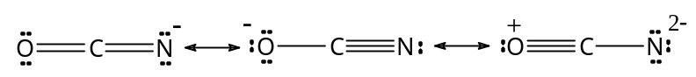
(試題共二面，第二面) 組別﹕第 組
- 若反應：Cl₂（g）+ CO（g）  COCl₂（g） 的反應機構如下，
試導出其反應速率方程式？（8%）
k₁ k₂ k3
(1) Cl₂ 2Cl（快速平衡）；(2) Cl + CO  COCl（快速平衡）；（3）COCl + Cl₂  COCl₂ + Cl （緩慢）
k₋₁ k₋₂

K₁ = k₁/k₋₁ = [Cl] ²/ [Cl₂] ; K₂ = [COCl] / [Cl] [CO]；rate = k₃ [COCl] [Cl₂] ;
So rate = k₃K₁K₂[Cl₂]^{3/2} [CO] = K[Cl₂]^{3/2} [CO]

- 計算1.00x10⁻⁷ M之鹽酸溶液其pH值！K_{w} =1.00x10⁻⁷（4%）

H₂0 = H⁺ + OH⁻
1.0x10⁻⁷ + x x
（1.0x10⁻⁷ + x）x = 1.0 x10⁻¹⁴
x =6.18x10⁻⁸ [H+] =1.62x10⁻⁷ pH = 6.79

- 試繪出烯類化合物C₆H₁₂之12個非環狀異構物！（6%）
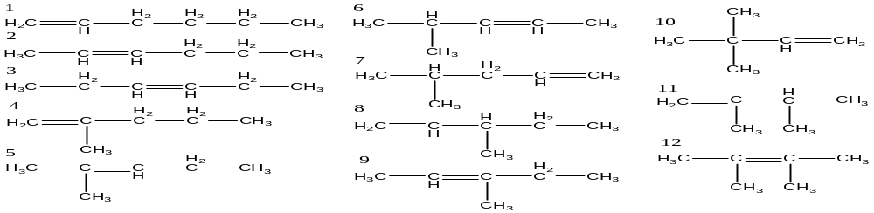

- 固體Kr（83.80 amu）為一立方緊密堆積（面心立方）晶體， 其單位晶格之邊長為 559 pm：（10%）
（a）繪出此單位晶格，並標明各原子之位置；（3%）
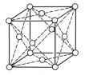
（b）一單位晶格中共有幾個Kr原子；（2%）

4 atoms

（c）計算Kr固體之密度；（3%）

Density = 4 atoms / volume = 83.8 x 4 / {(6.02x10⁻²³) （559x10⁻¹⁰）³} = 3018 gram /cm³

（d）計算Kr原子之半徑！（2%）

Radius = （√2）/ 4) x 559 pm = 198 pm

- 在一隔熱（熱絕緣）的熱卡計中，1.435克的萘（C₁₀H₈）完全燃燒，將卡計（含2000克的水）由20.17℃上升到25.84℃，而卡計本身的熱容量為1.80 kJ/℃，計算萘的摩爾燃燒熱！水的比熱為4.184 J/g。（6%）

Qrnx =-(4.184*2000*(25.84-20.17)+1.80*(25.84-20.17) = -5.76x10⁴ J
1.435/128.2）* -5.76x10⁴ = -5.15x103 kJ/mol

